Приложение № 5 към чл. 4, ал. 1
(Ново - ДВ, ф. 12 от 2016 г., в сила от 12.02.2016 г., изм. и доп. - ДВ, ф. З от
2018 г.) до
ДИРЕКТОРА НА РИОСВ пловдив
УВЕДОМЛЕНИЕ
за ИНВеСТИЦИОННО предложение от
Л. Русев
(име, адрес и телефон за контакт, гражданство на выложителя - физическо лице)

(седалище и еДинен иДентификационен номер на юриДическото лице)
Пълен ПОИ.РНСКИ адрес-
Телефон, факс и ел. поща (e-mail): ........С.
Управител или изпълнителен директор на фирмата выложител•
Лице за контакти•
УВАЖАЕМИ ГОСПОДИН ДИРЕКТОР,

Характеристика на инвестиционното предложение:
- Резюме на предложението
(посочва се характеры на инвестиционното предложение, в т.ч. дали е за ново инвестиционно предложение, и/или за разширение или изменение на производствената дейност съгласно приложение № 1 или приложение № 2 към Закона за опазване на околната среда (300C)
- Описание на основните процеси, капацитет, обща използвана плоц, необходимост от други свързани с основния предмет спомагателни или поддържащи дейности, в т.ч. ползване на съществуваща или необходимост от изграждане на нова техническа инфраструктура (пътища/улици, газопровод, електропроводи и др.); предвидени изкопни работи, предполагаема дълбочина на изкопите, ползване на взрив: 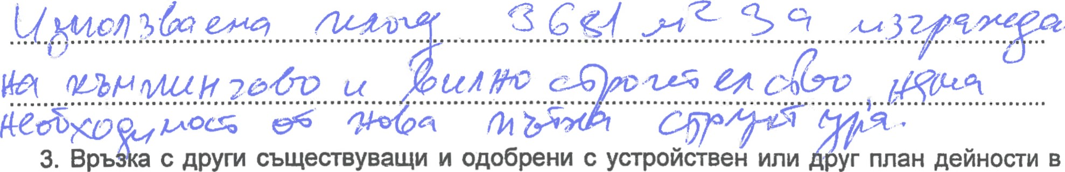еже
обхвата на въздействие на обета на инвестиционното предложение, необходимост от издаване на съгласувателнифазрешителни документи по реда на специален закон; орган по одобряване/разрешаване на инвестиционното предложение по реда на специален закон:
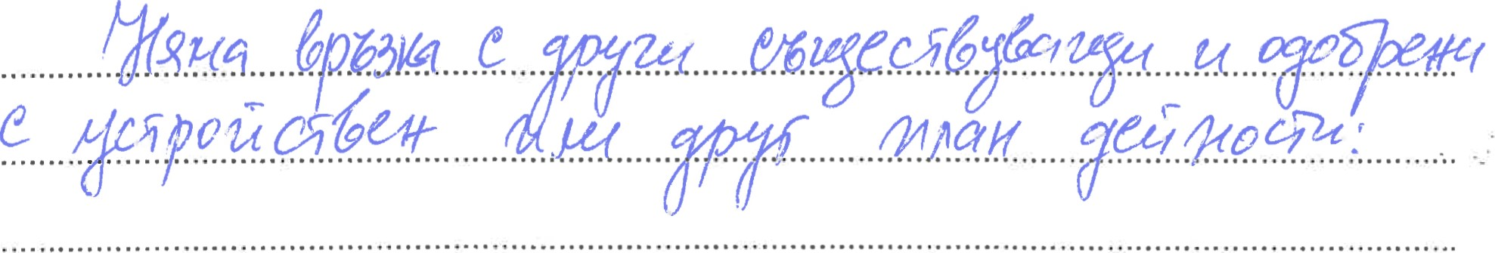
- Местоположение:
(населено място, община, квартал, поземлен имот, като за линейни обекти се посочват засегнатите общини/райони/кметства, географски координати или правоъљлни проекционни (.ЈТМ координати в 35 зона в БГС2005, собственост, близост до или застане на елементи на Националната екологична мрежа (НЕМ), обекти, подлежащи на здравна защита, и територии за опазване на обектите на културното наследство, очаквано трансгранично выдействие, схема на нова или промяна на съществуваща пътна инфраструктура)
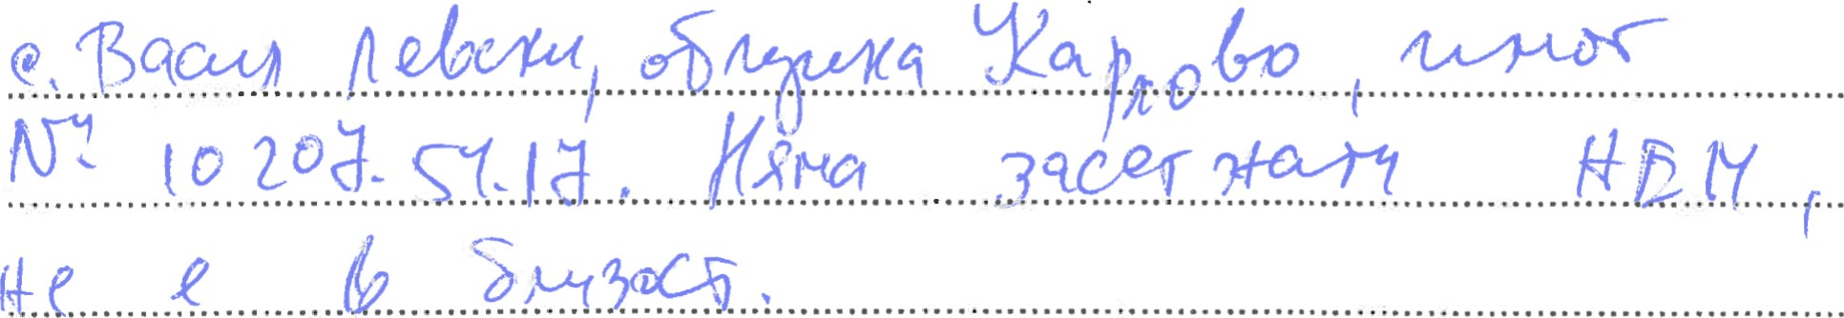
- Природни ресурси, предвидени за използване по време на строителството и експлоатацията:
(включително предвидено водовземане за питейни, промишлени и други нужди - чрез обществено водоснабдяване (Вик или друга мрежа) тили водовземане или ползване на повърхностни води и/или подземни води, необходими количества, съществуващи съоръжения или необходимост от изграждане на нови)

- Очаквани вещества, които ще бъдат емитирани от дейноспа, в т.ч. приоритетни и/или опасни, при юито се ОСЪИРСТВЯВа или е възможен контакт с води:
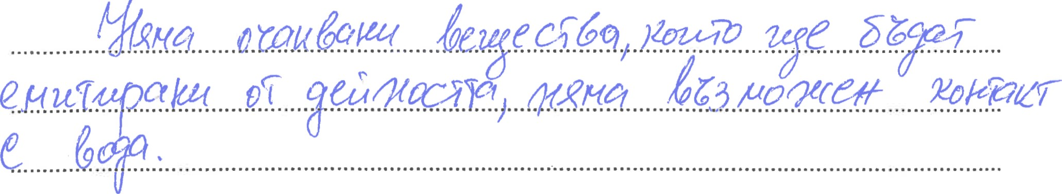
- Очаквани общи емисии на вредни вещества във въздуха по замърсители:
осца.к.ц... ву«ц.....ецц.сак...Ка... .kq
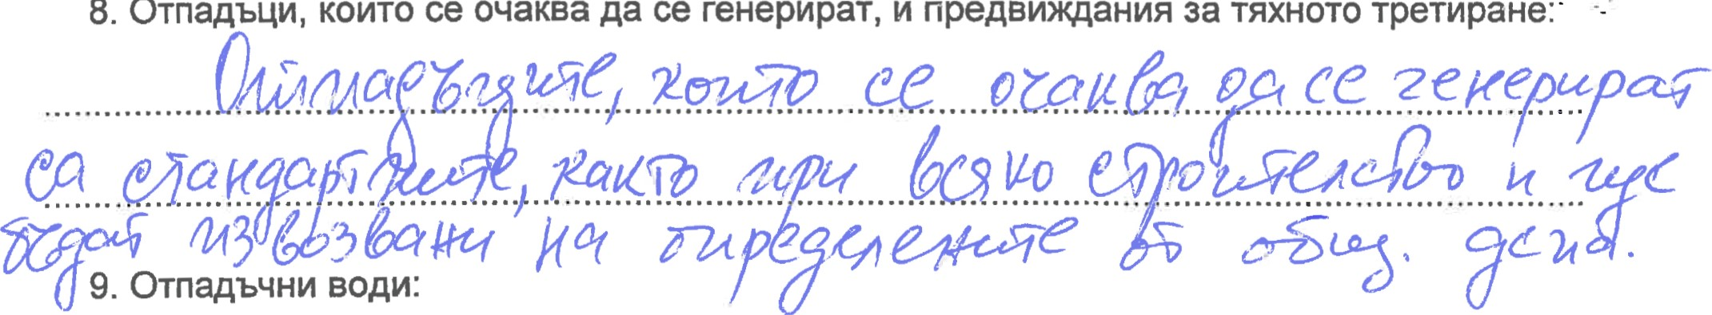
8.
Отпадъци,
които
се
очаква
да
се
генерират,
и
предвиждания
за
тяхното
(очаквано количество и вид на формираните отпадъчни води по потоци (битови, промишлени и др.), сезонност, предвидени начини за третирането им (пречиствателна станция/съоръжение и др.), отвеждане заустване в канализационна система/повърхностен воден обеп/водоплътна изгребна яма и др.)
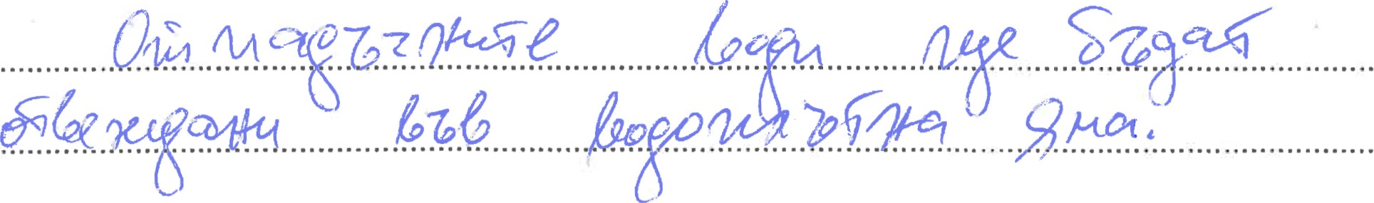
10. Опасни химични вещества, които се очаква да бъдат налични на площадката на предприятието/съоръжението:
(в случаите по чл. 996 ЗООС се представя информация за вида и количеството на опасните вещества, които ще са налични в предприятието/съоръжението съгласно приложение № 1 към Наредбата за предотвратяване на големи аварии и ограничаване на последствията от тях)
ОИасаР1 (Хинган 4ијес4э ..се о&иК7
1. Моля да ни информирате за необходимите действия, които трябва да предприемем, по реда на глава шеста ЗООС. Моля, на основание чл. 93, ал. 9, т. 1 ЗООС да се проведе задължителна ОВОС, без да се ИзвърШва преценка.
П. Друга информация (не е заДължително за попълване)
Моля да бъде допуснато извършването само на ОВОС (в случаите по чл. 91, ал. 2 ЗООС, когато за ИНВеСТИЦИОННО предложение, включено в приложение № 1 или в приложение № 2 към ЗООС, се изисква и изготвянето на самостоятелен план или програма по чл. 85, ал. 1 и 2 ЗООС) поради следните основания (мотиви):

Прилагам:
- Документи, доказващи уведомяване на съответната/съответните община/общини, районфайони и кметство или кметства и на засегнатото население съгласно изискванията на чл. 4, ал. 2 от Наредбата за условията и реда за извършване на оценка на выдействието върху околната среда, приета с Постановление № 59 на Министерския съвет от 2003 г.
- Документи, удостоверяващи по реда на специален закон, нормативен или административен акт права за иницииране или кандидатстване за одобряване на инвестиционно предложение.
З. Други документи по преценка на уведомителя:
  - допълнителна информация/документация, поясняваща ИНВеСТИЦИОННОТО предложение;
  - картен материал, схема, снимков материал, актуална скица на имота и др. в подходящ мащаб.
4. Електронен носител - 1 бр
К-70,ањт euf a

570c5V
Уведомителдата
(поДпис)
Нотариална такса по ЗННД
Удостоверяван материален интерес:
Доп.
Пропорц.
Обикн.
Сметка
кв.
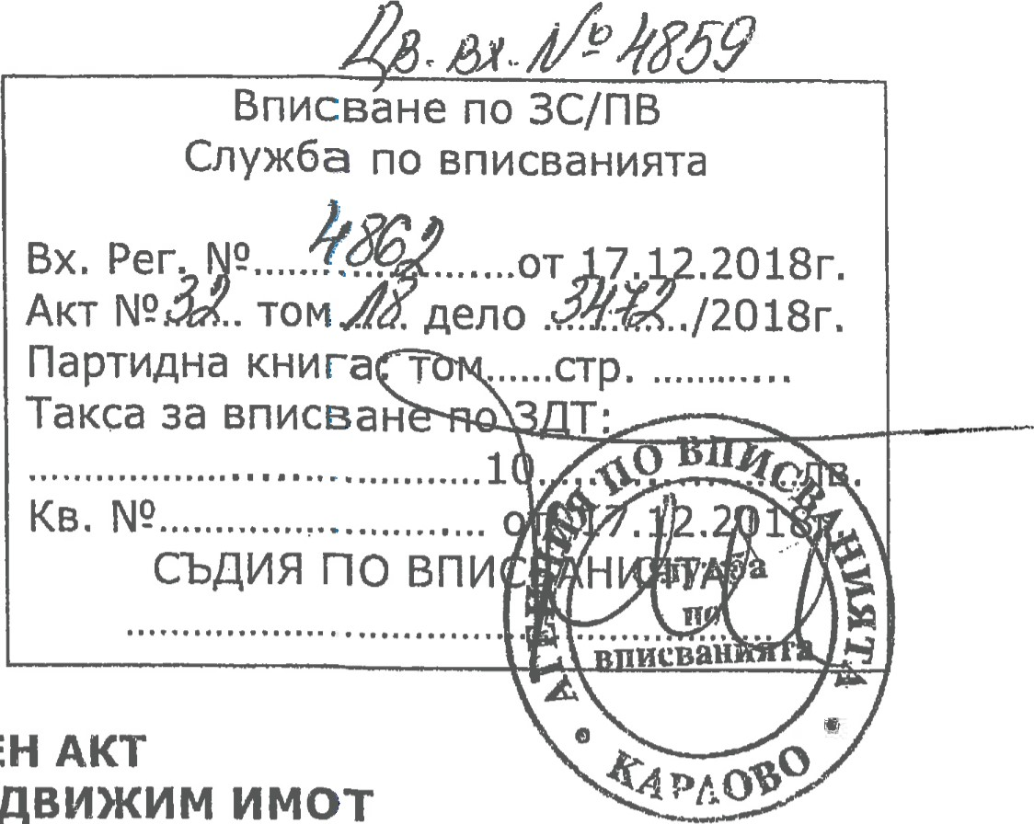
НОТАРИАЛЕН АКТ за ПРОДАЖБА НА НЕДВИЖИМ ИМОТ
№ 20 том IV рег. № 7697 дело № 491 от 2018 г,
Карлово и такса вписване.--------------

•l ,аг€наия по ГЕОДЕЗИЯ, картосрааэия каастир
Сс,оия 1618, КВ. Ж, №1
ЧЕЛ.: 02/818 33 83, Фдкс: 02/955 53 33 WWW.CADASTRE.BG стр. 1 от 1

СЛУЖБА ПО ГЕОДЕЗИЯ, КАРТОГРАФИЯ И ПДАСТЪР - гр. ПЛОВДИВ
4000, ПЛ.“СЪЕДИНЕНИЕ” № З, ЕТ.1, 032/627380; 623017, pbvdiv@cadastre.bg, БУЛСТАТ: 130362903.»
СКИЦА НА ПОЗЕМЛЕН имот № 15-663588-24.07.2020 г.
Поземлен имот с идентификатор 10207.54.17
С. Васил Левски, общ. Карлово, обл. Пловдив
По кадастралната карта и кадастралните регистри, одобрени със Заповед РД-18-6О7ЮЗ.О9.2019 г. на ИЗПЪЛНИТЕЛЕН ДИРЕКТОР НА АГКК
Последно изменение на кадастралната карта и кадастралните регистри, засягащо поземления имот: няма данни за изменение
Адрес на поземления имот: местност БЯЛА РЕП
Площ: 3681 кв. м
Трайно предназначение на територията: Земеделска
Начин на трайно ползване: Нива Категория на земята: 9
Предишен идентификатор: няма
Номер по предходен план: 054017
Съседи: 10207.54.15, 10207.54.218, 10207.32.729, 10207.54.217, 10207.54.19, 10207.54.18, 10207.54.215
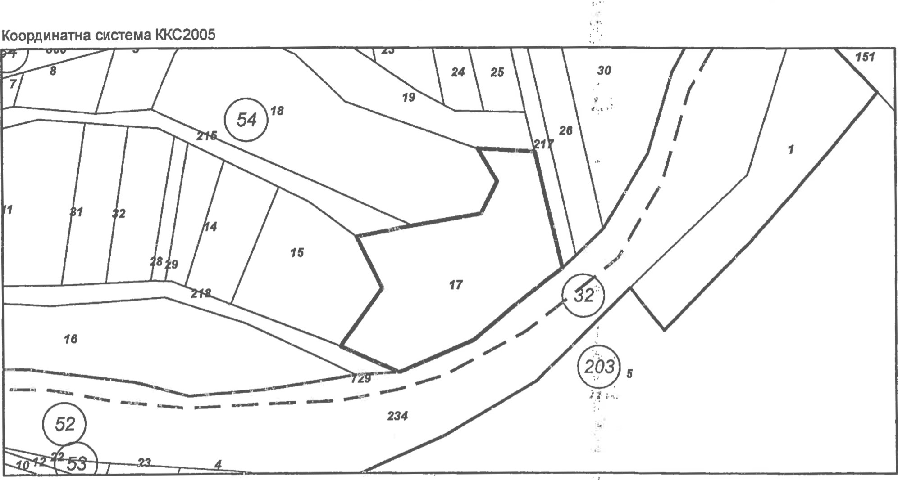
е-мейл: pbvdiv@nps.ba www.nps.bg

